需求规格说明文档

团队名称：三杯巧克力

完成人：顾恒清

最终修改时间：2015年3月8日星期日

更新历史

|  |  |  |  |
| --- | --- | --- | --- |
| 修改人员 | 日期 | 变更原因 | 版本号 |
|  |  |  |  |

1. 文档信息

|  |  |
| --- | --- |
| 内容 | 说明 |
| 1）编写目的 | 该文档是迭代一需求规格说明文档，提供给用户确认及本团队在设计、编码、测试时使用 |
| 2）背景 | 在已经提供的 1230份比赛数据，30 份球队数据，446 份球员数据的基本数据(每份数据都单独存放在一个TXT文件中 )以及实时更新添加的数据基础上，通过对基本数据的处理和分析，为用户提供NBA球队以及球员的相关信息查询，为用户提供一个良好的体验,建立以 NBA球员和球队信息为主题的信息查询平台 |
| 3）定义/术语/缩写词 | 无 |
| 4）相关项目文档及参考资料 | 《CSEIII项目概述及迭代一需求说明》 |

1. 项目范围说明

项目目标：

为用户提供一个良好的体验，建立以NBA球员和球队信息为主体的信息查询平台。

交付产物：

以NBA球员和球队信息为主体的信息查询平台

1. 项目的整体用例图

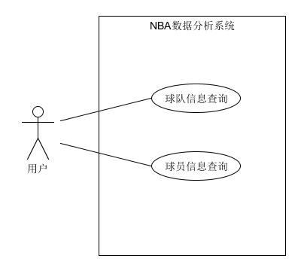

本系统有1个参与者。

1）用户：即系统的使用参与者

1. 用例描述

用例编号：UC001

用例名称：球队信息查询

参与者：用户

前置条件：无

后置条件：无

主事件流：

1. 系统以字典序显示全部球队的某几项赛场总数据及场均数据。
2. 用户选择某一项数据，进行升序排列。
3. 系统显示排序结果。

次要事件流：

2a. 用户选择某一项数据，进行降序排列。

2a1.转向主事件流3。

2b. 用户进入自定义查询模式。

2b1. 用户勾选想要显示的数据。

2b2. 系统以字典序显示用户选择的数据。

2b3. 返回主事件流2。

字段列表：

赛场数据(或场均数据)包括：球队名称，比赛场数，投篮命中数，投篮出手次数，三分命中数，三分出手数，罚球命中数，罚球出手数，进攻篮板数，防守篮板数，篮板数，助

攻数，抢断数，盖帽数，失误数，犯规数，比赛得分，投篮命中率，三分命中率，罚球命中率，胜率，进攻回合，进攻效率，防守效率，篮板效率，抢断效率，助攻率等。

业务规则：

无。

非功能性需求：

如果数据空缺或者数据错误，系统能够处理。

用例编号：UC002

用例名称：球员信息查询

参与者：用户

前置条件：无

后置条件：无

主事件流：

1. 系统以字典序显示全部球员的某几项赛场总数据及场均数据。
2. 用户选择某一项数据，进行升序排列。
3. 系统显示排序结果。
4. 用户选择某个筛选条件进行筛选。
5. 系统显示符合筛选条件的前50名球员。

次要事件流：

2a. 用户选择某一项数据，进行降序排列。

2a1.转向主事件流3。

2b. 用户进入自定义查询模式。

2b1. 用户勾选想要显示的数据。

2b2. 系统以字典序显示用户选择的数据。

2b3. 返回主事件流2。

4a. 用户不需要筛选。

4a1. 返回主事件流3。

字段列表：

赛场数据(或场均数据)包括：球员名称，所属球队，参赛场数，先发场数，篮板数，助攻数，在场时间，投篮命中率，三分命中率，罚球命中率，进攻数，防守数，抢断数，盖帽数，失误数，犯规数，得分，效率，GmSc效率值，真实命中率，投篮效率，篮板率，进攻篮板率，防守篮板率，助攻率，抢断率，盖帽率，失误率，使用率等。

筛选条件包括：球员位置（前锋，中锋，后卫），球员联盟（东部，西部及各自分区），排序依据（得分，篮板，助攻，得分/篮板/助攻（加权比为1:1:1），盖帽，抢断，犯规，失误，分钟，效率，投篮，三分，罚球，两双（特指得分、篮板、助攻、抢断、盖帽中任何两项））等。

业务规则：

无。

非功能性需求：

如果数据空缺或者数据错误，系统能够处理。